36.12: 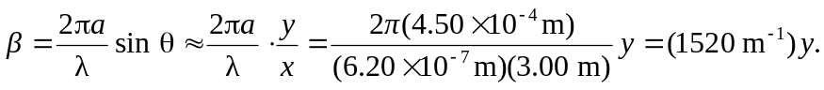
a) 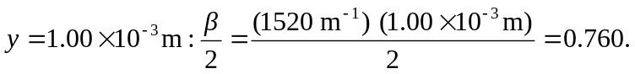
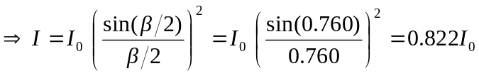
b) 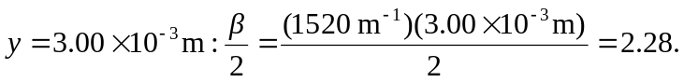
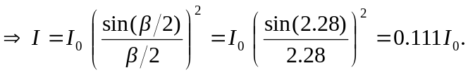
c) 